# Opgave 1. Mængdeberegning.

## Øvelse ”Et kemisk hævemiddel” [1]

Natriumhydrogencarbonat er et salt som bla. anvendes som et kemisk hævemiddel ved bagning af forskellige kager. Stoffet sælges under handelsnavne som natron eller bagepulver.

**Redegør for øvelsen ”et kemisk hævemiddel”**

* Formål, praktisk udførsel, evt. overvejelser om sikkerhed, forsøgets metoder og resultater.

**Formål:**

Formålet med forsøget er at undersøge hvilket af de tre reaktionsskemaer der er det rigtige. Dette kan gøres ved at ophede en portion af saltet hvor massen er kendt. Efter ophedningen vejes produktet, og ved beregninger kan det afgøres hvilken af nedenstående reaktioner der forløber.

De 3 reaktioner var:

$$NaHCO_{3}\left(s\right)→Na_{2}O\left(s\right)+H_{2}O\left(g\right)+CO_{2}$$

$$NaHCO_{3}\left(s\right)→NaOH\left(s\right)+CO_{2}(g)$$

$$NaHCO_{3}\left(s\right)→Na_{2}CO_{3}\left(s\right)+H_{2}O\left(g\right)+CO_{2}(g)$$

**Praktisk udførsel:**

Materiale liste:

* Natron
* Digel
* Bunsenbrænder
* Trefod
* Bagevægt

1. Forsøget udføres i et laboratoriemiljø eller et egnet sted med tilstrækkelig ventilation.
2. Et passende mængde natriumhydrogencarbonat (natron) vejes af med en bagevægt.
3. Natronet placeres i en digel, som er en lille keramisk beholder, der tåler høj varme.
4. Diglen placeres på en trefod, som igen er placeret over en Bunsenbrænder.
5. Natronet opvarmes gradvist ved hjælp af Bunsenbrænderen.
6. Under opvarmningen observeres og registreres de kemiske ændringer, der forekommer.

**Forsøget:**

**Vægt før**

20,54g

Den har $20,54g-12,17g=8,37g$ natron i sig

**Vægt efter**

18,72g

Ændring på $8,37g-\left(18,72g-12,17g\right)=1,82g$

Nye vægt af natron er $8,37g-1,82g=6,55g$

Vægttab i procent $\frac{8,37-\left(8,37-1,82\right)}{8,37}⋅100=21,744\%$

**Kontrol:**

For at kontrollere dette så kan man dividere vægten af 1 mol natriumoxid med vægten af 1 mol natron.

Reaktion 1 og 3: (vi har 2 mol natron, så dobbelt)

$$\frac{61,98}{168,02}≈0,36\%$$

Den beholder 36% af sin vægt

Reaktion 2:

$$\frac{61,98}{84,01}≈0,73\%$$

Den beholder 73% af sin vægt

**Evt. sikkerhed:**

* Brug af beskyttelsesbriller og varmeresisterende handsker kan anbefales for at undgå skader ved pludselig kontakt med varmt udstyr.
* Vær stærk opmærksom på bunsenbrænderen da den udleder en meget høj varme og kan hurtig skade en.
* Hold hovedet væk fra åbningsområdet på diglen under opvarmning for at undgå utilsigtet indånding af de producerede gasser.

**Redegør for:**

* Salte, ioner, navngivning, fysiske egenskaber, tilstandsformer, krystalvand og begrebet stofmængde

**Salte og ioner:**

Salte dannes ved en kemisk reaktion mellem en syre og en base, hvorved hydrogenioner (H⁺) i syren og hydroxidioner (OH⁻) i basen reagerer og danner vand (H₂O). Denne reaktion resulterer i dannelse af positivt ladede kationer og negativt ladede anioner, som holdes sammen af elektrostatiske kræfter og danner et krystalgitter.

**Navngivning:**

Navngivning af salte følger generelt konventionen, hvor navnet på kationen (positivt ladede ion) placeres før navnet på anionen (negativt ladede ion). F.eks. så hvis man tager natriumklorid (NaCl) så er det dannet af ($Na^{+}) og (Cl^{-})$. Natriumionen er den positive og er derfor det der står først. Og dermed fordi kloridionen er den negative ion så står den bagefter.

**Fysiske egenskaber:**

Salte har typisk høje smelte- og kogepunkter på grund af de stærke elektrostatiske kræfter mellem deres ioner. De kan forekomme i forskellige former, såsom krystaller eller pulver, afhængigt af deres krystalstruktur og molekylære arrangement.

**Tilstandsformer:**

Salte kan forekomme i forskellige tilstandsformer, herunder fast, flydende og gasform, afhængigt af temperatur og tryk. Ved stuetemperatur er de fleste salte normalt i fast form, f.eks. natriumhydrogencarbonat (NaHCO₃) ved stuetemperatur er normalt i fast form.

**Krystalvand:**

Nogle salte kan indeholde krystalvand, hvilket er vandmolekyler, der er bundet i krystalgitteret. Krystalvand kan forårsage, at salte har forskellige hydratiseringsgrader og dermed forskellige fysiske egenskaber.

**Begrebet stofmængde:**

Stofmængden er et mål for mængden af partikler i et givet stof og måles normalt i mol. Det giver mulighed for at udføre præcise beregninger af kemiske reaktioner og for at sammenligne mængderne af forskellige stoffer. For eksempel kan stofmængden bruges til at beregne den mængde af et salt, der kræves i en given reaktion, eller for at forudsige dannelsen af reaktionsprodukter.

* **Fældningsreaktioner**

Relevansen af ​​fældningsreaktioner i forbindelse med natriumhydrogencarbonat er vigtig at forstå, da det kan påvirke dets anvendelse som et kemisk hævemiddel i bagning. Hvis natriumhydrogencarbonat reagerer med andre kemikalier i dejen, kan det resultere i dannelse af fældninger, der påvirker tekstur og smag af det færdige produkt. Derfor er det vigtigt at tage hensyn til potentielle fældningsreaktioner, når man bruger natriumhydrogencarbonat i bagning, og at sikre, at dejen ikke indeholder stoffer, der kan forstyrre dets funktion som et hævemiddel.

* Saltes syre/base egenskaber i vandige opløsninger og forskellige metoder til måling af pH

**Egenskaber:**

Salte dannet fra en stærk syre og en stærk base vil være neutrale i vandige opløsninger, da de ikke frigiver H⁺- eller OH⁻-ioner. Et eksempel er natriumchlorid (NaCl).

Salte dannet fra en stærk syre og en svag base vil være sure, da de producerer H⁺-ioner i vandet. Et eksempel er ammoniumchlorid (NH₄Cl).

Salte dannet fra en svag syre og en stærk base vil være basisk, da de producerer OH⁻-ioner i vandet. Et eksempel er natriumacetat (CH₃COONa).

Salte dannet fra en svag syre og en svag base kan have en neutral, sur eller basisk reaktion afhængigt af deres styrker og koncentrationer.

**Metoder til måling af ph:**

* Universel indikatorpapir: Det er papir, der er imprægneret med en blanding af forskellige indikatorer, der ændrer farve over et bredt pH-område. Ved at sammenligne farven på det anvendte indikatorpapir med en farveskala, kan man estimere pH'en af ​​opløsningen.
* PH-meter: En pH-meter er et instrument, der måler koncentrationen af H⁺-ioner i en opløsning ved at måle den elektriske spænding mellem to elektroder. Resultatet vises normalt som en numerisk værdi på pH-skalaen.

**Fortæl kort om:**

* Et eksempel fra en teknologi, en produktion eller en hverdagssituation, som kan relateres til emnet.

Et godt eksempel hvor kemisk hævemiddel træder i kraft er i natron, det er typisk noget man bruger under bagning, når du tilføjer natron til f.eks. en bagemix så går natronen ind og reagere og udløser nogle gasser der gør dejen mere luftig og dermed hæver det dejen.

**Bilagene skal helt eller delvist inddrages i besvarelse af spørgsmålene.**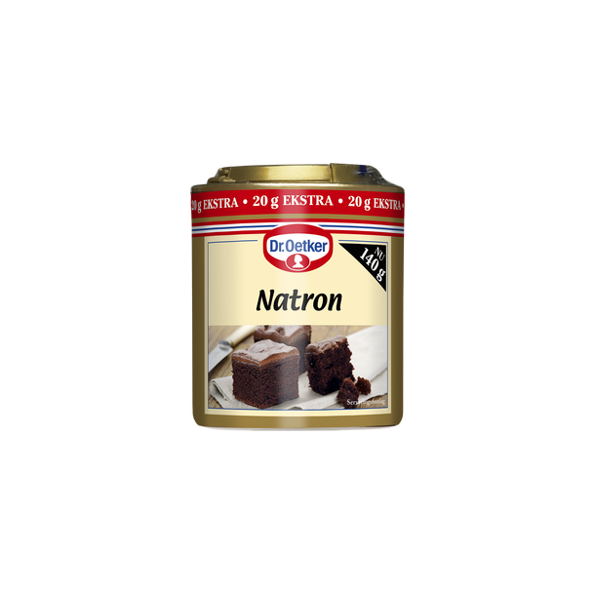

1. Øvelsen kaldes ”Ophedning af natriumhydrogencarbonat i undervisningsbeskrivelsen”, men jeg har givet eleverne vejledning fra Isis kemi C: ”Et kemisk hævemiddel”